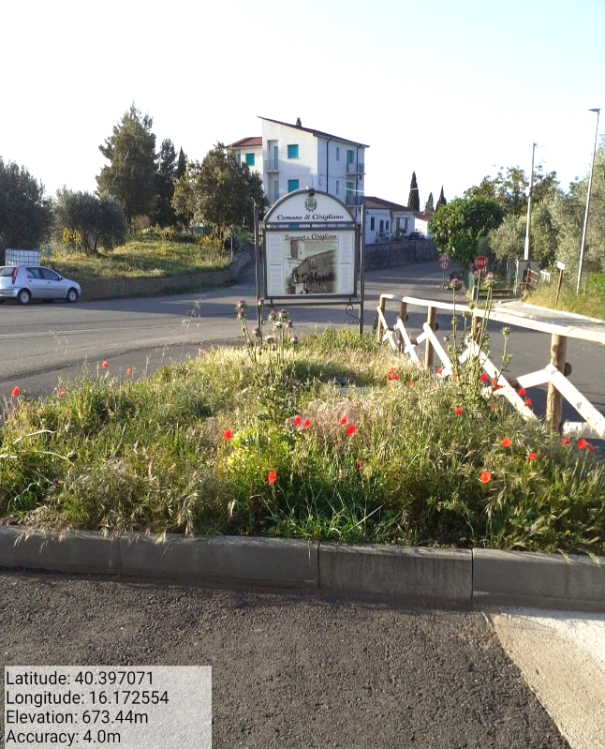
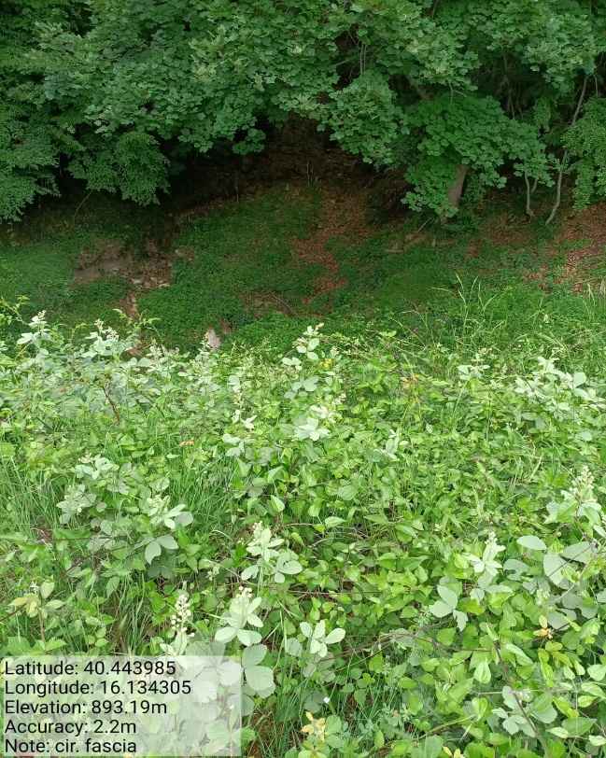
Int. 1.1.1 - Loc. Acqua Furr Fg. 1 Part. 177 - Foto 1 | Int. 2.1.1 - Loc. Centro Abitato - Foto 2
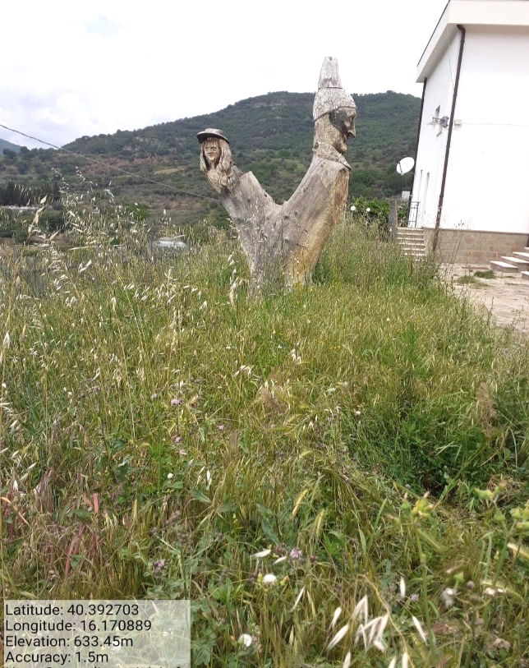
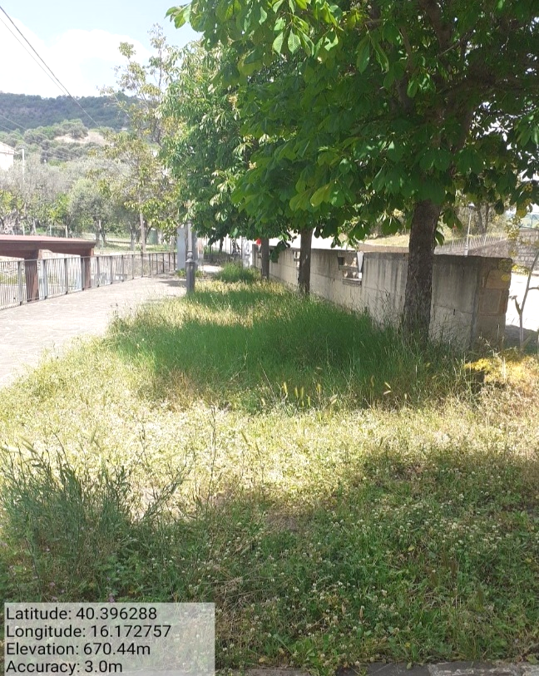
Int. 2.1.1 - Loc. Centro Abitato - Foto 3 | Int. 2.1.1 - Loc. Centro Abitato - Foto 4

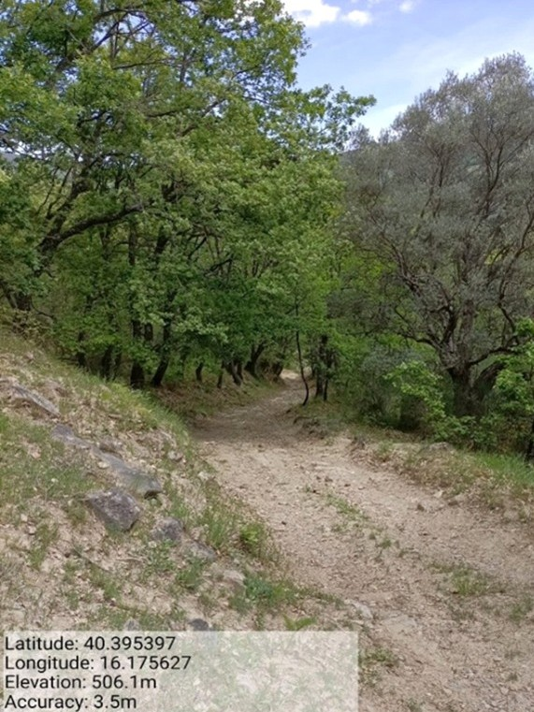
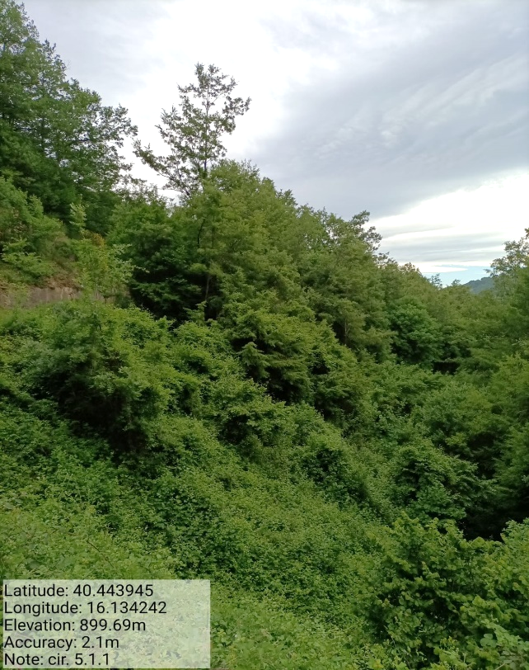
Int. 4.1.1 - Loc. Cerzito - Foto 5 Int.2.1.1 – Verde Urbano e Periurbano – Foto 2 |  | Int. 5.1.1 - Loc. Acqua Furr Fg. 1 Part. 177 - Foto 6
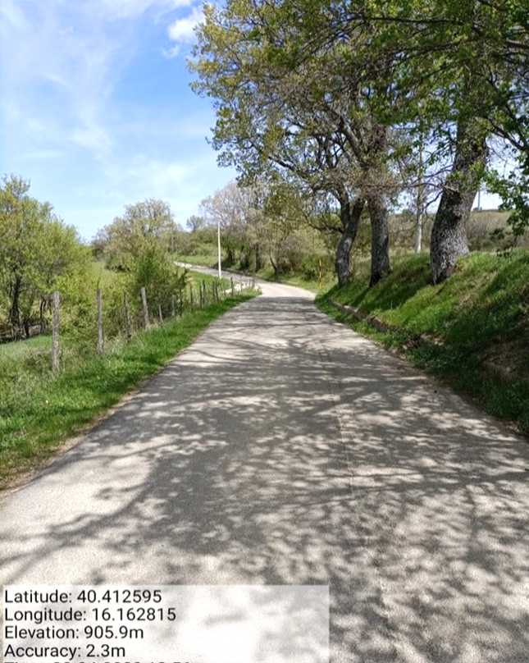
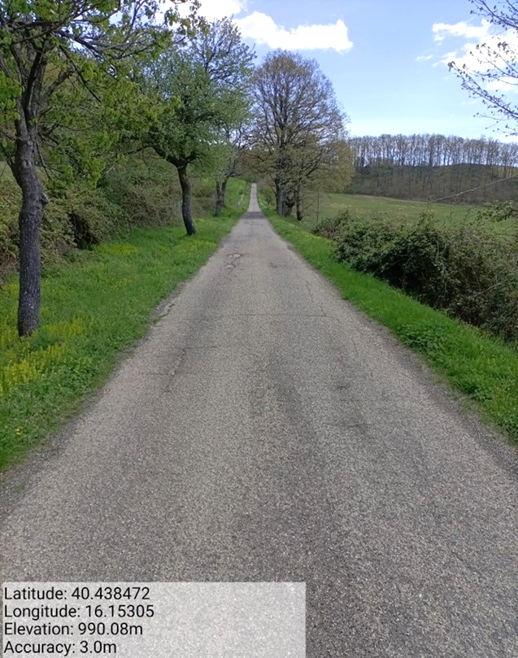
Int. 6.3.1.1_6.3.1.2 - Sc. Rossi/Acqua Furr - Foto 7 | Int. 6.3.2.1_6.3.2.2 - Sc. Grotta/Montepiano - Foto 8

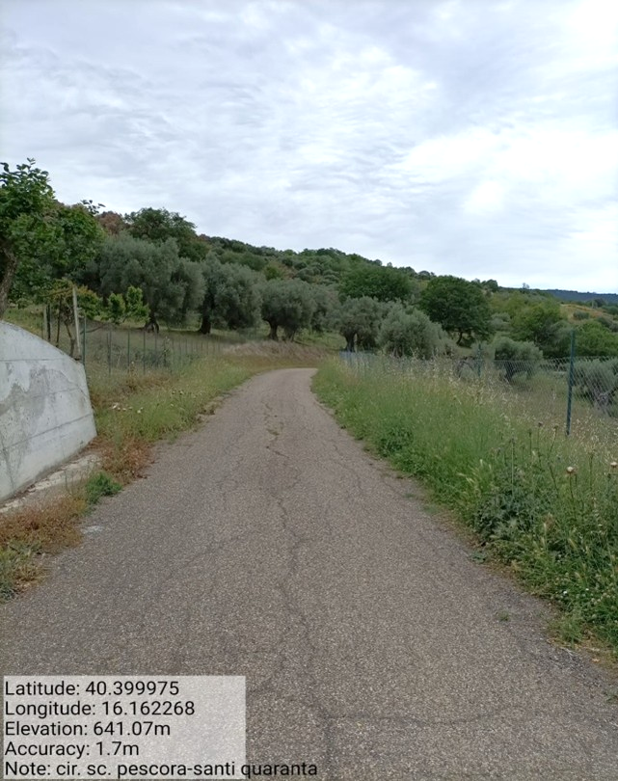
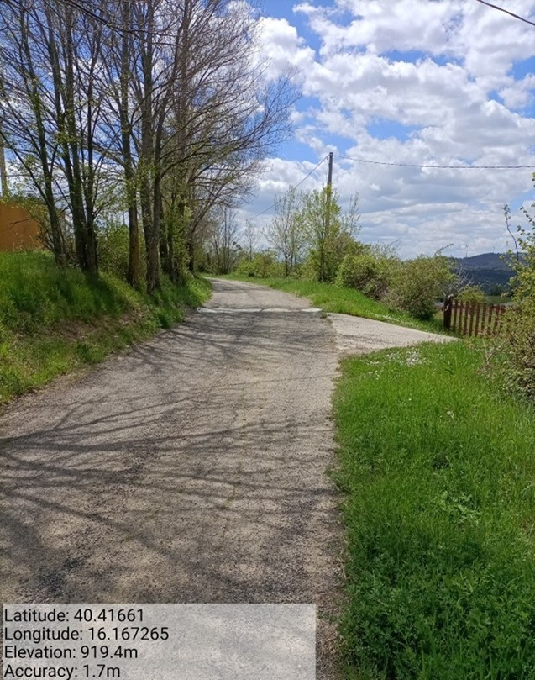
Int. 6.3.5.1_6.3.5.2 - Sc. Montepiano/Alvano - Foto 9 |  | Int. 6.3.6.1_6.3.6.2 - Sc. Cimitero/Rupicelle - Foto 10

